Взаимодействие регионального конкурентного ведомства с Карельским филиалом РАНХиГС продолжается!
В июне 2022 года руководитель Карельского УФАС России Артур Пряхин принял участие в работе комиссии по приему государственных экзаменов и выпускных квалификационных работ (дипломов) у студентов юридического и экономического факультетов Карельского филиала РАНХиГС.
Артур Пряхин сообщил, что подготовка специалистов, которые могут в перспективе работать, в том числе, и в сфере антимонопольного регулирования очень важна. Центр конкурентного права*, осуществляющий свою деятельность на безе учебного заведения, призван обеспечивать обучение основам антимонопольного законодательства как студентов, так и государственных и муниципальных служащих, должностных лиц хозяйствующих субъектов и иных лиц, получающих дополнительное образование.
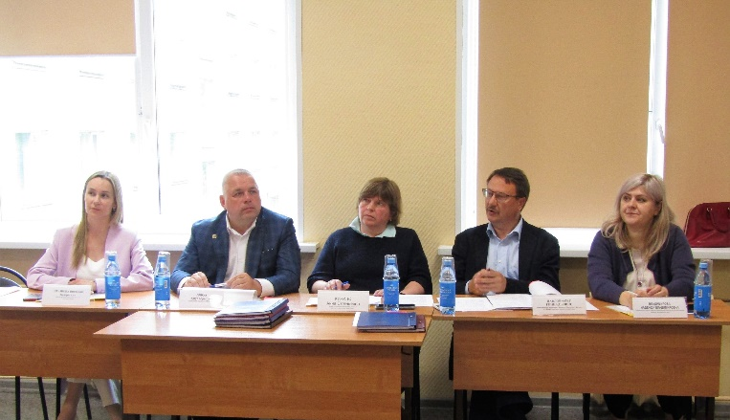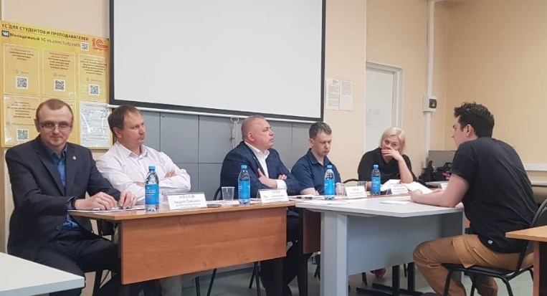
* Представитель антимонопольного органа участвовал в мероприятиях в соответствии с реализацией положений Соглашения о сотрудничестве между Карельским УФАС России и региональным филиалом РАНХиГС, а также в рамках деятельности Центра конкурентного права.
Напомним, что в марте 2016 года по инициативе Карельского УФАС России и во взаимодействии с Карельским филиалом Российской академии народного хозяйства и государственной службы при Президенте РФ был создан Центр конкурентного права, который осуществляет свою деятельность на базе учебного заведения.
Деятельность Центра направлена на повышение квалификации и получение профессиональных знаний государственных и муниципальных служащих, должностных лиц хозяйствующих субъектов и иных лиц в области конкурентного права и современного антимонопольного законодательства Российской Федерации

